**АВСТРІЙСЬКА ПРОГУЛЯНКА (ШКІЛЬНІ КАНІКУЛИ)**

**25.10.2025, 22.12.2025, 03.01.2026, 14.02.2026, 07.03.2026, 22.03.2026, 29.03.2026, 26.04.2026, 03.05.2026, 25.10.2026**

##### 1 день

Знайомство зі столицею Угорщини

Прибуття в Мукачево. Зустріч представником компанії Сакумс біля автобусу (автобус буде подано на парковку на привокзальній площі). Орієнтовний час збору туристів - 06:40. Посадка в комфортабельний автобус. Виїзд на кордон о 07:00. Час виїзду може змінюватись, просимо перед бронюванням туру уточнювати. Перетин кордону. Переїзд до Будапешту.

Запрошуємо Вас на екскурсію екскурсію **"Душа і серце Будапешту".** Справжня душа Будапешту – Базиліка Святого Іштвана – одна з трьох найбільших угорських базилік. Зачаровують її бронзові барельєфи та мозаїка на колонах і стінах, розписаний купол із біблійними сценами про створення світу. Далі шлях пролягатиме через площу Свободи до серця Будапешту – Парламенту. Це найбільша урядова резиденція в Європі, яку будували 19 років! Насолодившись красою будівлі та видами на Дунай, ми продовжимо маршрут по набережній до ланцюгового мосту Сечені – найкрасивішого та найбільш впізнаваного мосту Будапешта. Ми послухаємо легенди, пов'язані з ним. Далі прогулюючись набережною Пешту, побачимо багато пам'ятників, сумних і кумедних, дізнаємося їхню історії, концертний зал "Вігадо", де виступали знамениті композитори. Ми впевнені, що Ви закохаєтеся в Будапешт ще більше.

Вільний час. Пропонуємо відвідати торгово-розважальний центр **«Кампона»** (10 євро + для бажаючих вхідний квиток в тропікарій-океанарій). Тут розташований найбільший в центральній Європі Тропікарій-океанарій. Це 11-метровий тунель з акулами, екзотичними рептиліями, веселими мавпочками і барвистими тропічними пташками, просто над головою! Можна власноруч погодувати алігаторів або навіть намокнути під тропічною зливою. А також можна відвідати супермаркет "ТЕSCO" , де буде можливість придбати угорські смаколики та сувеніри - паприку, унікум, марципани та багато іншого! Обід*.

Чудовим завершенням дня для Вас стане **"Будапешт в ілюмінації"** (35 євро для дорослих / 30 євро для дітей) - захоплююча прогулянка на кораблику Дунаєм під святково ілюмінованими мостами з солодким напоєм для дітей та бокалом шампанського для дорослих. Ви отримаєте насолоду від шедеврів архітектури, що прикрашають набережну: Рибацький Бастіон, Королівський палац, Парламент, і мости, пропливаючи під якими, варто обов’язково загадати бажання, яке неодмінно збудеться! Переїзд в готель. Розміщення. Нічліг.

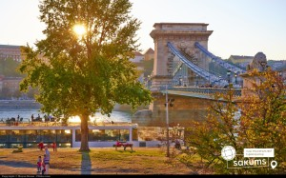 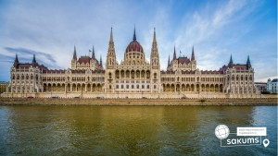 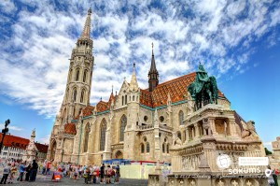

##### 2 день

##### Перлина Австрії - величний Відень та його родзинки

Сніданок. Виселення з готелю. Переїзд до Відня. Запрошуємо за екскурсію **"Величний Відень"**. Неповторне місто, де в усьому відчувається небувалий розмах колишньої імперії. Неймовірно красивий, затишний історичний центр, оточений садами та парками. Почнемо знайомство із Віденської Рингштрассе. Вулиця побудована на місці старих місцевих стін, яку зараз прикрашають розкішні готелі та історичні пам’ятки: площа Марії-Терезії, Парламент, Ратуша, Віденська опера. Далі на вас чекає знайомство з історичним центром імперського Відня: зимова резиденція династії Габсбургів, величний собор Св. Стефана, розкішна торговельна вулиця Грабен та Альбертина. Обід*.

У вільний час радимо відвідати:

- **«Скарбницю Габсбургів»** (25 євро для дорослих/15 євро для дітей). Кожна існуюча імперія мала свої скарбниці. Габсбурги не були виключенням. Віденська Скарбниця Габсбургів - один із надзвичайних музеїв міста. Тут зберігаються безцінні предмети найвищого рангу: Священна Чаша Граалю, Спис Долі, церковні реліквії, незвичайна колекція Корон, королівських регалій та інших символів влади.

- **палац Шенбрунн** (20 євро + вхідний квиток 23 євро для дорослих / 18 євро для дітей). Ця літня резиденція династії Габсбургів зачарує Вас розкішними імператорськими залами, а також масштабним парковим комплексом, де можна буде прогулятись у вільний час. На території Ви знайдете чудовий зоопарк, сад троянд, оранжерею, та обов’язково відвідайте павільйон Глоріетту, звідки відкривається приголомшлива панорама на місто.

- **відвідування Віденського зоопарку** (25 євро дор. / 20 євро діти) який є найстарішим зоопарком в світі, і вже чотири рази був визнаний кращим зоопарком Європи. Ведмедик-панда, молоде покоління слоненят і багато інших рідкісних тварин щорічно приваблюють сюди більше двох мільйонів гостей. Від пінгвінів і орангутанів до великих панд: відкрийте для себе більш 700 видів тварин і насолодіться унікальною атмосферою пам'ятки всесвітньої культурної спадщини ЮНЕСКО. Пориньте в різні світи проживання тварин: від Арктики до тропіків!

- **Парк Пратер**(10 євро+додатково сплачується вхідний квиток) - сучасний віденський світ розваг. Він пропонує понад 250 атракціонів. Це і найбільша ланцюговий карусель у світі - Пратертурм, висота якої 117 м, а швидкість 60 км / год. Також вразить Вас найстаріший і відомий атракціон - колесо огляду. Не менш цікавим виявиться музей Мадам Тюссо, де відвідувачі зустрінуть імператрицю Елізабет, Арнольда Шварценеггера, Густава Клімта, Фалько і ще багато світових знаменитостей. Заряд позитивних емоцій гарантують і інші розваги Пратера: картинги, автодроми, «килим-літак», батути, лабіринт, кімната сміху, залізниця в печері, міні-гольф, ігрові автомати, квіткове колесо, гірки, гойдалки, тири та багато іншого! Парк Пратер у Відні - це центр шуму і розваг з безліччю атракціонів, де дорослі на якийсь час стають дітьми, а їх чада отримують справжнє задоволення від проведення часу тут!

-**"Музей Сісі"**(15 євро+вх квиток) - прекрасна, всіма улюблена імператриця - в цій якості Єлизавета давно стала культовою фігурою. Музей Сісі в імператорських покоях Хофбурга протиставляє цьому міфу реальність. До числа найбільш примітних експонатів відносяться незліченні особисті речі Єлизавети, а також знамениті портрети прекрасної імператриці.

- екскурсію **"Легенди та історії Відня"** (20 євро для дорослих/15 євро для дітей).Під час екскурсії мова буде йти про історії та легенди. Ви почуєте про перших правителів Австрії Бабенбергів, про легенди і таємниці собору Св. Штефана, про лицарські та чернечі ордени, гільдії та ремесла. Ви дізнаєтеся історію походження назв багатьох вулиць та площ, легенду про появу пісеньки «Ох, мій милий Августин»; відвідаєте старий університетський квартал, місця, де жив Моцарт, де був переможений Василіск; побачите весільний фонтан та знаменитий годинник «АНКЕР», а також квартал, де знаходиться старовинна церква Відня – Рупрехтскірхе. Ця екскурсія подарує неперевершені емоції та познайомить з Віднем ще ближче.

- **Віденську Оперу** (15 євро + вхідний білет 17 євро дорослі/11 євро діти до 18 років), яка, безсумнівно, є головною пам’яткою Австрії і музичною столицею світу мистецтва. Ми познайомимося з історією будівлі Опери, долею і творчістю її архітекторів, побачимо прекрасні інтер’єри холів і салонів, побуваємо у глядацькому залі. Ви дізнаєтеся про музикантів, які виступали і виступають на її сцені, про ті світові рекорди, які були тут встановлені, про традиції проведення Віденського Оперного балу і про те, чим живе цей театр у наші дні.

Переїзд в готель. Нічліг.

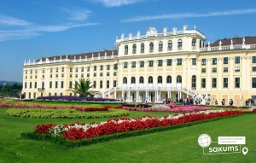 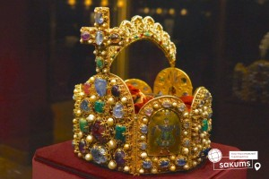 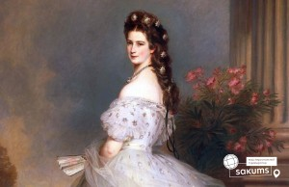

##### 3 день

##### Столиця Штирії – Грац та найбільший замок Австрії

Сніданок. Виселення з готелю.

Запрошуємо на оглядову екскурсію містом «**Грац – столиця Штирії**» (20 євро для дорослих/15 євро для дітей). Пішохідна екскурсія по історичній частині старовинного Грацу, яка вдало поєднує архітектуру бароко і ренесансу. Ви відвідаєте острів Мур, пройдете до будівлі Ратуші на головній площі міста, де будете милуватися красивими архітектурними будівлями 16 століття. Також побачите фонтан ерцгерцога Іоанна, адміністративну будівлю Ландхаус, Арсенал і собор святого Егідія. Найцікавішою пам'яткою міста є замок Шлоссберг і відома Годиникова вежа, звідки відкриється чудова панорама міста. У вільний час можна віддатися шопінгу, посидіти в одному з живописних ресторанів, послухати музику вуличних музикантів чи відвідати музей. Також у Вас буде можливість відвідати **Замкову Гору, або Шлоссберг** (8 євро) – височина в найстарішій частині Граца. З неї добре видно не лише саме місто, але й його околиці. До речі, найкраще споглядати Грац із вежі Уртурм (Годинникової вежі), яка теж тут знаходиться. Навколо вежі з характерним дерев'яним проходом в'ються поряд з плющем численні любовні історії. До речі, це теж символ: багато жителів містечка цілуються тут в перший раз. Романтичний настрій гарантовано! Обід*.

У вільний час пропонуємо відвідання замку **Рігерсбург** (30 євро для дорослих/20 євро для дітей, відвідування можливе з квітня по листопад) – найбільший замок Австрії. Він розташований на високій скелі, звідки відкривається неймовірний краєвид на околиці. Жодного разу за всю історію вороги не захопили його. У 18-му столітті замок перейшов у власність давнього роду Ліхтенштейн, які володіють ним до цього дня. Піднятися до фортеці можна пішки або ліфтом. Популярністю користується і Замок відьом на території замку. Річ у тім, що в Рігерсбурзі проходили так звані «процеси над відьмами». У музеї також можна побачити дошку, на якій намальовані маршрути польотів місцевих відьом.

Переїзд у Будапешт. Заселення в готель. Нічліг.

##### 4 день

##### Унікальні термальні купальні

Сніданок. Виселення з готелю. Переїзд територією Угорщини.

Для бажаючих відвідання термальних купалень в **м. Нірьєдхаза** (25 євро). Аквапарк Акваріус, у термальному регіоні Шошто, в угорському місті Ніредьхаза (водні атракціони та горки, плавальні та термальні мінеральні басейни, морські хвилі, дитячі басейни та майданчики, водні атракціони на вулиці та під дахом). або можна відвідати  поруч розташований другий за розмірами в Угорщині зоопарк і океанаріум, де зібрано багато тварин з усього світу!

Виїзд в Україну. Перетин угорсько-українського кордону. Приїзд в Мукачево. Посадка на потяг після 22:00.

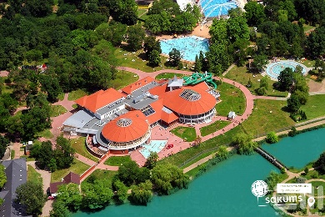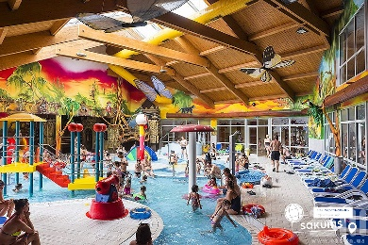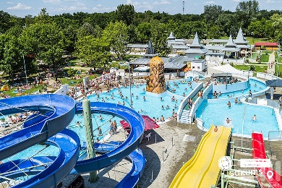

##### **Раннє бронювання за 6 тижнів до виїзду – 260 євро**

##### **Базова вартість – 275 євро**

##### **Вартість туру для закритих організованих груп 45+5 – 235 євро**

###### **Входить у вартість**

* Проїзд автобусом за всім маршрутом;
* Проживання за маршрутом у готелях рівня 3*;
* Харчування – сніданки;
* Медичне страхування для осіб 7-59 років;
* Супровід керівником групи всім маршрутом;
* Оглядові екскурсії по маршруту: Будапешт, Відень.

**Не входить у вартість**

* Курортний збір (оплачується при бронюванні туру) - 6 євро з особи;
* Медичне страхування для осіб 0-6 та 60-80 років (*уточнюйте у менеджера);
* Додаткових 3 обідо/вечері - 60 євро (без напоїв). Замовлення та оплата до початку туру;
* Факультативні екскурсії;
* Вхідні квитки в екскурсійні об’єкти (церкви, собори, музеї тощо);
* Проїзд громадським транспортом;
* Особисті витрати;
* Туристам із Києва Туроператор «САКУМС» може надати послуги щодо придбання залізничних квитків Київ-Мукачево-Київ - 2300 грн. купе. Квитки можна купити самостійно, обов'язково завчасно уточніть у менеджера номер поїзда. Увага! Вартість квитків може бути змінена Туроператором після придбання, внаслідок підняття тарифів, чи підтвердження УЗ дорожчого поїзда.